数据挖掘第二次大作业报告

1. 任务一
2. 数据处理

首先将枚举类型的数据转化为数值型，取枚举列表的下标。对于连续数值，将其离散化，通常取模。对于缺失值”？”将其作为枚举的第一个值0。这样就完成了数据的处理。

1. 算法描述

（1）决策树

本算法使用了Python的skylearn库。

决策树的构造过程不依赖领域知识，它使用属性选择度量来选择将元组最好地划分成不同的类的属性。决策树的构造过程就是进行属性选择度量确定各个特征属性之间的拓扑结构。

构造决策树的关键步骤是分裂属性。就是在某个节点处按照某一特征属性的不同划分构造不同的分支，其目标是让各个分裂子集尽可能地“纯”。尽可能“纯”就是尽量让一个分裂子集中待分类项属于同一类别。分裂属性分为三种不同的情况：

1、属性是离散值且不要求生成二叉决策树。此时用属性的每一个划分作为一个分支。

2、属性是离散值且要求生成二叉决策树。此时使用属性划分的一个子集进行测试，按照“属于此子集”和“不属于此子集”分成两个分支。

3、属性是连续值。此时确定一个值作为分裂点split_point，按照>split_point和<=split_point生成两个分支。

构造决策树的关键性内容是进行属性选择度量，属性选择度量是一种选择分裂准则，是将给定的类标记的训练集合的数据划分D“最好”地分成个体类的启发式方法，它决定了拓扑结构及分裂点split_point的选择。

属性选择度量算法有很多，一般使用自顶向下递归分治法，并采用不回溯的贪心策略。

用训练出的决策树对测试集进行分类准确率76.38%。

1. 任务二

K-means算法：

1）从N个文档随机选取K个文档作为质心

2）对剩余的每个文档测量其到每个质心的距离，并把它归到最近的质心的类

3）重新计算已经得到的各个类的质心

4）迭代2～3步直至新的质心与原质心相等或小于指定阈值，算法结束

DBSCAN算法介绍：

r领域：给定对象半径为Ε内的区域称为该对象的r领域；

核心对象：如果给定对象Ε领域内的样本点数大于等于min，则称该对象为核心对象；

直接密度可达：对于样本集合D，如果样本点q在p的r领域内，并且p为核心对象，那么对象q从对象p直接密度可达。

密度可达：对于样本集合D，给定一串样本点p1,p2….pn，p= p1,q= pn,假如对象pi从pi-1直接密度可达，那么对象q从对象p密度可达。

密度相连：存在样本集合D中的一点o，如果对象o到对象p和对象q都是密度可达的，那么p和q密度相联。

算法过程:

1、扫描原始数据，获取所有的数据点。

2、遍历数据点中的每个点，如果此点已经被访问过，则跳过，否则取出此点做聚类查找。

3、以步骤2中找到的点P为核心对象，找出在r领域内所有满足条件的点，如果个数大于等于min，则此点为核心对象，加入到簇中。

4、再次P为核心对象的簇中的每个点，进行递归的扩增簇。如果P点的递归扩增结束，再次回到步骤2。

5、算法的终止条件为所有的点都被访问。

数据集一：

在数据集一上用K-means算法聚类，不同k值对应的不同Purity和F-Score如下图。

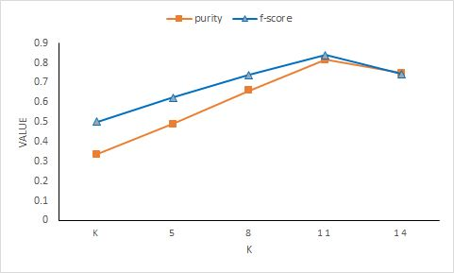

purity和F-Score随着k的增加先上升后下降，在k=11时达到峰值。

在数据集一上用DBSCAN算法聚类，不同r和min对应不同的Purity和F-Score如下图。

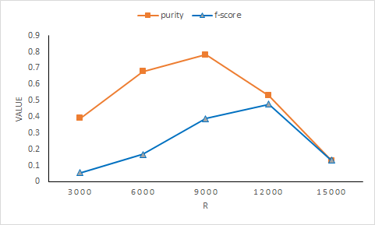

固定min = 2

在固定min为2时，准确度和F-Score随r的增加先上升后下降，在r为9000时到达峰值。

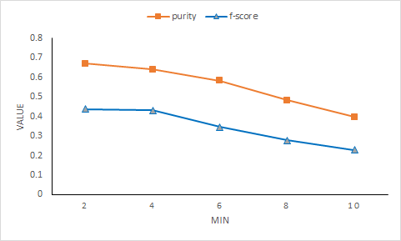

固定r = 10000

在固定r为10000时，准确率和F-Score随min的增加而下降。

对比：

在数据集一上Kmeans比DBSCAN聚类算法快，应该和数据分布有关，最高准确率两者差不多，Kmeans稍高一些。

数据集二：

在数据集二上用K-means算法聚类，不同k值对应的不同Purity和F-Score如下图。

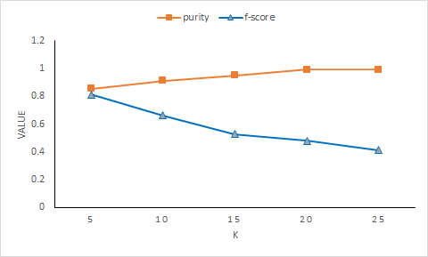

purity随着k的上升而上升，F-Score随着k的增加而下降。

在数据集二上用DBSCAN算法聚类，不同r和min对应不同的Purity和F-Score如下图。

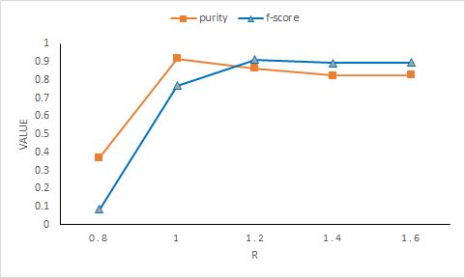

固定min = 5

在固定min为5时，准确度和F-score随r的增加而增加，在r=1时接近最大值。

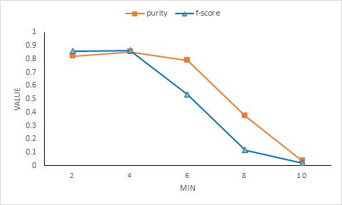

固定r = 1

这张图表示，在固定r邻域的半径为1时，精确度和F-score随minPts的增加而降低。

对比：

数据集二上Kmeans比DBSCAN要快一些，准确率上要更高，Kmeans可以达到99%左右的准确率，DBSCAN可以达到90%左右。

1. 任务三
2. 数据分析

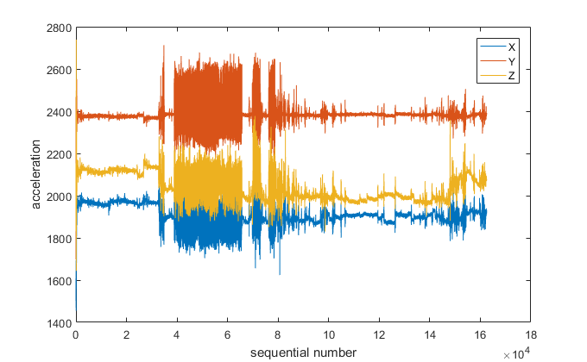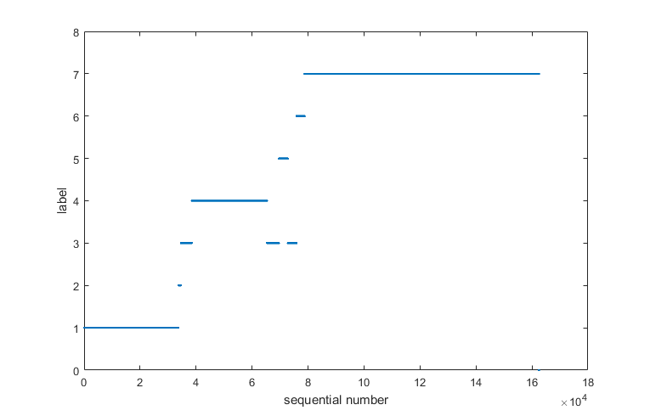

图3-1-1 1.csv文件中各方向加速度随时间的变化及其标签

根据图3-1-1和图3-1-2，我们可以发现，单纯从各方向加速度的变化图来看，该时序数据中存在明显的不同模式，但是仅凭观察，可以总结出近三种不同的模式，结合对应的label图，不难发现，许多类别序列的特征很难分辨，比如序列开始阶段的第1类状态和序列结束阶段的第7类数据，仅有微弱区别。

1. 单一活动类别识别

假设已知一段序列属于一个活动类别，可以凭借序列的特征对各序列进行分类。这是典型的时序数据分类的问题。目前常用的方法有：1）基于距离的序列匹配方法，如DTW；2）基于特征的机器学习分类方法，即对提取出的特征应用决策树，SVM，神经网络等分类方法进行分类。关于时序数据的特征，又主要分为三类：1）基于统计的特征，如一段序列的均值，方差，标准差，众数，中位数和相关函数，滑动平均等等；2）基于时频变换方法的特征，对时序数据进行傅里叶，拉普拉斯变换，将其对应频域的特征进行提取，用于数据分类；3）基于回归模型的特征，主要针对于随机过程，尤其是平稳性易于证明的过程，通过拟合回归对应的模型，将模型的参数作为数据的特征，如ARMA，ARIMA等模型。

通过上述分析，我们你采用基于特征学习的方法对序列进行分类。

1. 特征提取

1）通过计算该序列的平稳性，其原序列和一阶差分序列均不平稳，所以不采用回归模型参数估计的方法进行特征提取。

2）我们对文件1.csv中的x方向上的加速度数据进行按label分类，绘制其频谱图，如下图3-1-2，3-1-3，3-1-4，3-1-5所示：

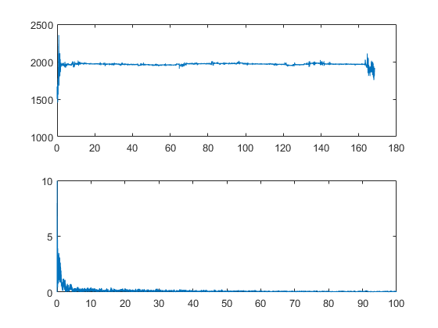

图3-1-2 label为1的序列及其频谱图（上面的图的横纵坐标分别是序列编号和加速度值；下面的图的横纵坐标分别是频率和幅值）

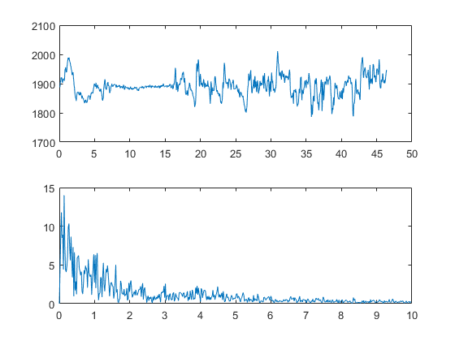

图3-1-3 label为2的序列及其频谱图（上面的图的横纵坐标分别是序列编号和加速度值；下面的图的横纵坐标分别是频率和幅值）

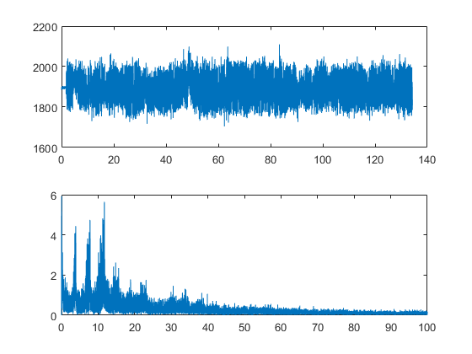

图3-1-4 label为4的序列及其频谱图（上面的图的横纵坐标分别是序列编号和加速度值；下面的图的横纵坐标分别是频率和幅值）

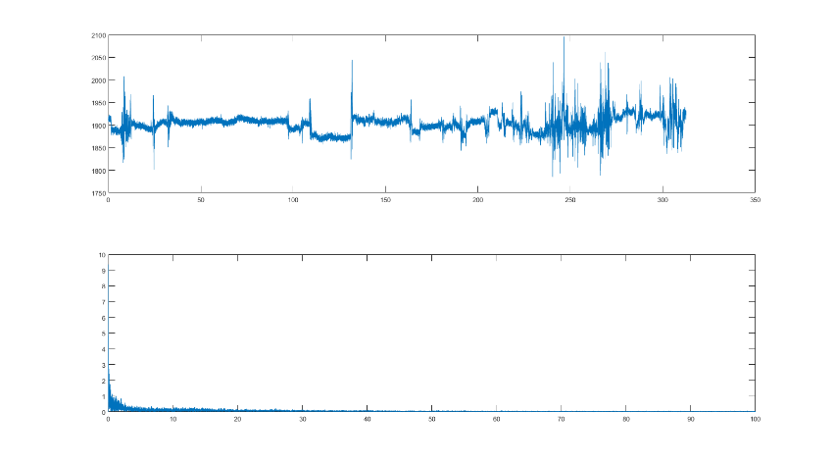

图3-1-5 label为7的序列及其频谱图（上面的图的横纵坐标分别是序列编号和加速度值；下面的图的横纵坐标分别是频率和幅值）

根据频谱图我们发现，不同类别的序列中，仅label为4的序列的频谱在大于10的频段有明显的幅值，其他序列的频谱衰减十分迅速，仅在频率范围为0-5之间有明显可见的值，且十分相似。用决策树算法尝试后仅能得到28%的分类准确率。

因此，频域的数据特征不足以用来区分不同类别的序列。

3）由于数据的采样频率为52Hz，我们将52个数据点即1s内的数据划分为一个序列，形成维度（52，3）矩阵形式。计算该序列每个方向的平均值，方差，最大值和最小值，相关函数等统计量。用决策树，随机森林，逻辑回归等算法均能得到比依据原始数据分类更高的准确率。

|  |  |  |  |  |
| --- | --- | --- | --- | --- |
|  | x | y | z | 空间方向 |
| 平均值 | ave_x | ave_y | ave_z | sqrt（ave_x^2+ave_y^2+ave_z^2） |
| 最小值 | min_x | min_y | min_z | sqrt（min_x^2+min_y^2+min_z^2） |
| 最大值 | max_x | max_y | max_z | sqrt（max_x^2+max_y^2+max_z^2） |
| 方差 | var_x | var_y | var_z | sqrt（var_x^2+var_y^2+var_z^2） |
| 相关函数 | ate_x(10) | ate_y(10) | ate(10) |  |

表3-1-1 统计特征表

1. 分类算法比较
2. 算法运行环境：处理器i5-3470 内存8GB
3. 算法测试精确度比较

图3-16 三种分类算法在不同统计特征下的精确度

可见在特征相同的情况下，逻辑回归方法优于随机森林优于决策树算法。同时统计特征中相关函数对逻辑回归方法的结果影响很小。逻辑回归的最高准确率为59.65%。相比基于原始数据的平均值这一特征的分类结果34.16%提高了25个百分点。

1. 活动转换点检测

活动转换点的检测主要有两种方法，一种是基于序列比较的滑动窗口，自底向上，自顶向下等方法，另一种是基于概率模型，即最常用的隐马尔科夫模型的方法（hmm）。

首先我们尝试通过无监督学习的方法即hmm模型检测转换点。但是由于元数据存在大量的震荡，高频数据幅值低，但是频域宽度大，因此用元数据作为hmm模型的输入时，输出的状态预测结果仍然会有许多高频成分。

1）对原始数据进行滤波

调用scipy.signal模块中iirdesign设计低通滤波器参数，最后选取的参数为通带频率0.001，阻带频率0.002，通带最大衰减1dB，阻带最小衰减40dB，应用切比雪夫滤波。

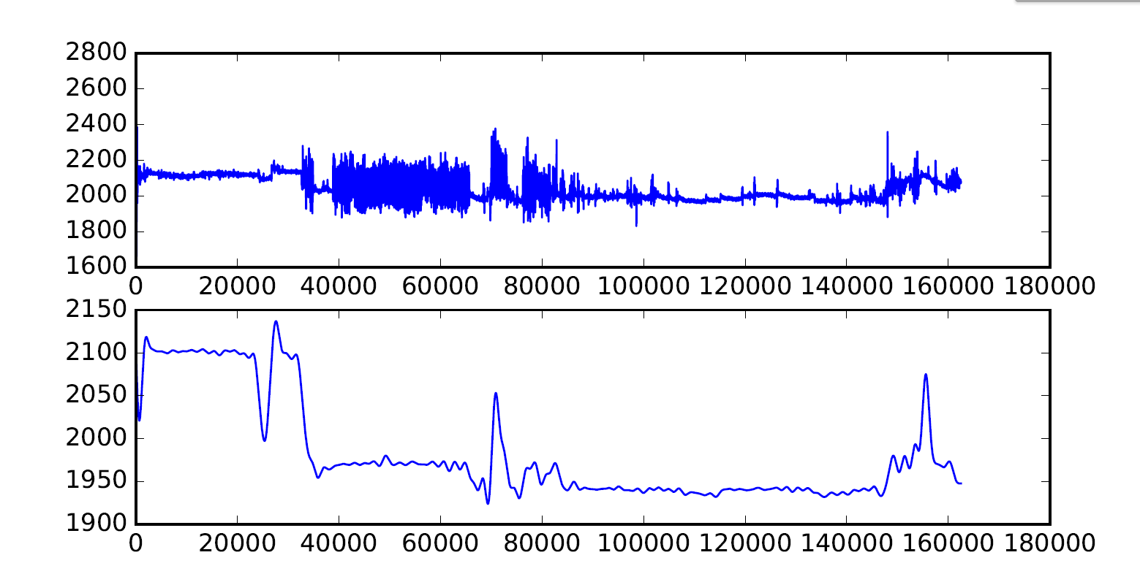

图3-2-1 1.csv中的z方向的数据及其滤波后的情况

2）在未滤波的数据上进行状态转移点检测，除去label为0的个别点，我们将数据分为7个类别。下面三幅图中最上面的图是文件中的数据标签，我们可以认为一条竖直线就是一个转移点。中间图是用HMM检测出的数据状态，可见能够识别出所有的状态转移点，但是也会产生很多并非真实转移点的情况，造成极大的干扰。下面的图是对HMM的输出进行滤波后将结果进行7等分得到的状态图，相比之下丢失了大量真实的转移点。这里对HMM输出状态序列滤波的参数是，通带0.005，阻带0.001，通带最大衰减1dB, 阻带最小衰减40dB。

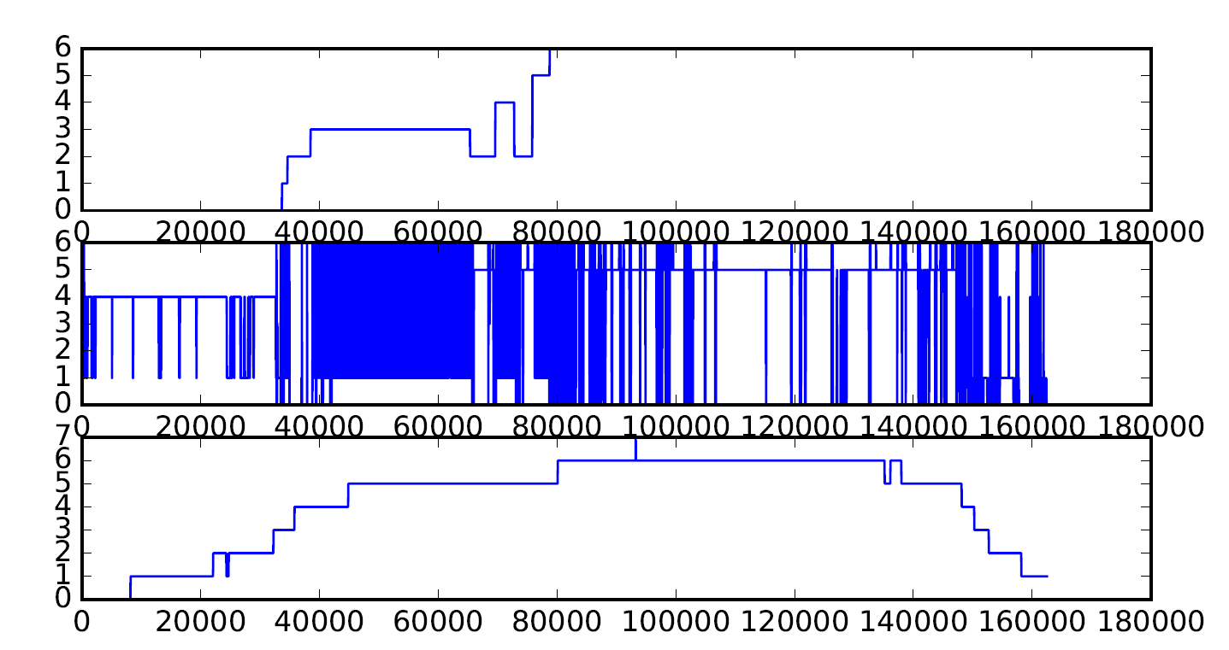

3）在滤波后的数据上进行HMM状态分类的结果：

下面三幅图中最上面的图依然是文件中的数据标签，我们可以认为一条竖直线就是一个转移点。中间图是用HMM检测出的数据状态，可见能够识别出所有的状态转移点，但是也会产生很多并非真实转移点的情况，造成极大的干扰。下面的图是对HMM的输出进行滤波后将结果进行7等分得到的状态图，相比之下丢失了大量真实的转移点。这里对HMM输出状态序列滤波的参数与2）中一致 。

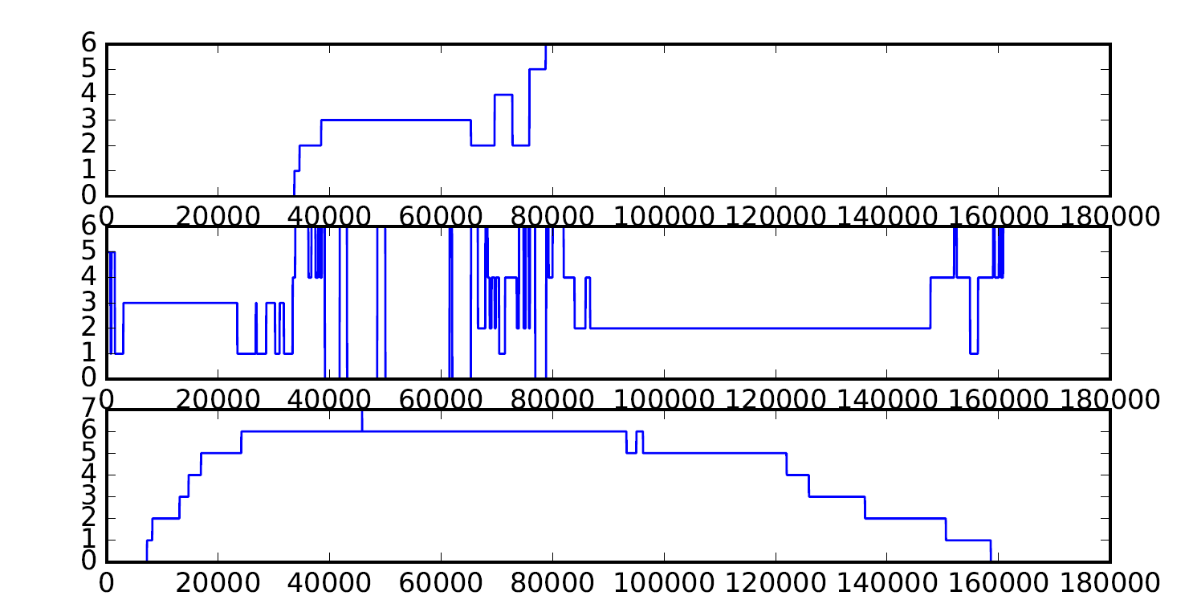

4）应用HMM得到的状态转移点

可见基于HMM得到的结果震荡依然严重，虽然包括了所有的状态转化点，但是不进行滤波的话会有大量假转换点产生，滤波之后又会失去一些真实转换点，很难达到折中的平衡结果。在这种情况下，我们选择使用滤波后的数据输入到HMM模型中，获取状态分类结果，不进行进一步滤波，直接输出其所有转移状态，即遵循不漏掉任何真实转移点的原则。

同时，我们又做了另外一个假设：我们默认每一秒内的状态是不会发生改变的，利用序列分类的方式，将到来的序列按照52个数据点为一个序列进行切割，对每一个序列进行分类，这样即使原本不是同一状态的序列被切割到一类序列中，仅产生1s的误差也是可以接受的。

用该方法获得的序列状态如图所示：测试集的所有数据组成的。

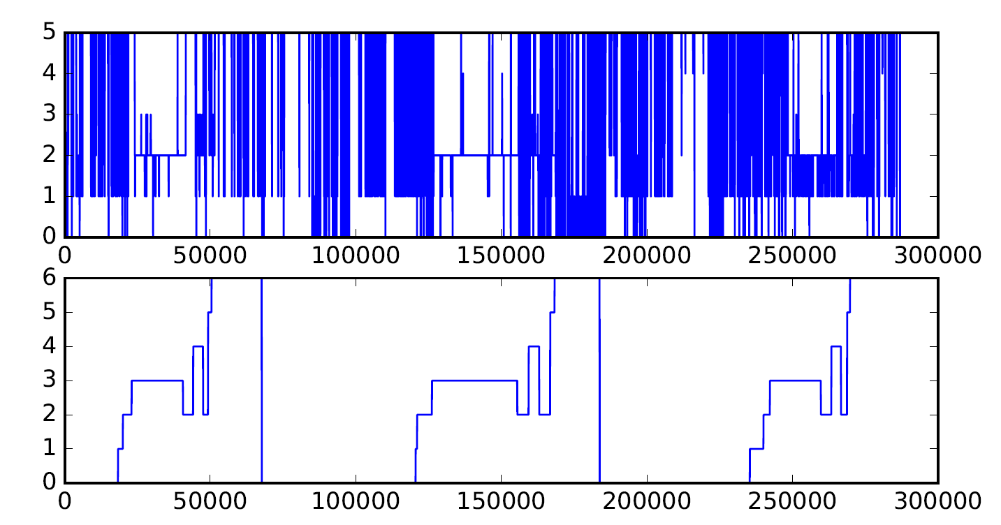

1. 多活动类别识别

对于一个序列的多活动类别识别有两种方法，一是利用上面的结论，首先对数据进行状态转移点的检测，再对检测出的每一个单一类别进行单一活动分类。我们用HMM的结果和逻辑回归分类方法进行了尝试，整体单个时间点的分类准确率只有15.0080256822 %。但是某些段内的准确率很高。列举一些较高准确率的类别如下：

|  |  |
| --- | --- |
| 段标签 | 预测准确率 |
| 0 | 100% |
| 0 | 23.0765% |
| 2 | 62.162% |
| 4 | 100% |
| 5 | 20% |

另一种方法是对每一个时间点的状态进行判断，即不依赖于序列的特征，我们设计了一个4层前向神经网络模型，神经网络参数为：层数4，对应的每层节点数分别为：100，50，20，10；学习率0.01，最大迭代次数4000。对原始数据进行训练，每一个时间点输出一个活动类型，结果43.27%。